**Диаграмма прецедентов**

Диаграмма прецедентов диспетчера:

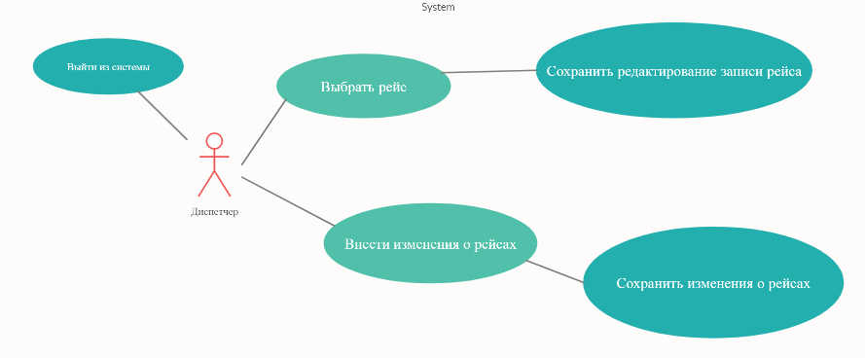

**Название прецедента:**Выйти из системы

**Действующее лицо:**Диспетчер

**Цель:**Выйти из системы

**Предусловия:**Диспетчер осуществил вход в систему

**Главная последовательность:**

1. Диспетчер выбирает в главном меню пункт “Выйти”.

2. Система показывает диспетчеру окно входа.

**Название прецедента:**Выбрать рейс

**Действующее лицо:**Диспетчер

**Цель:**Изменение данных о рейсе

**Предусловия:**Диспетчер осуществил вход в систему

**Главная последовательность:**

1. Диспетчер в главном окне выбирает конкретный рейс двойным кликом мыши по нему.
2. Открывается окно изменения рейса.
3. Диспетчер вносит необходимые поправки в рейс и нажимает

“ Сохранить редактирование записи рейса”.

1. После этого открывается главное окно диспетчера.

**Название прецедента:**Внести изменения о рейсах

**Действующее лицо:**Диспетчер

**Цель:** Изменение информации о рейсах (задержка рейса и т.д)

**Предусловия:**Диспетчер осуществил вход в систему

**Главная последовательность:**

1. Диспетчер в главном окне нажимает кнопку “Изменения о рейсах”.
2. Открывается окно для записи текста изменений.
3. Диспетчер записывает изменения и нажимает

“ Сохранить изменения о рейсах ”.

1. После этого открывается главное окно диспетчера.

Диаграмма прецедентов администратора:

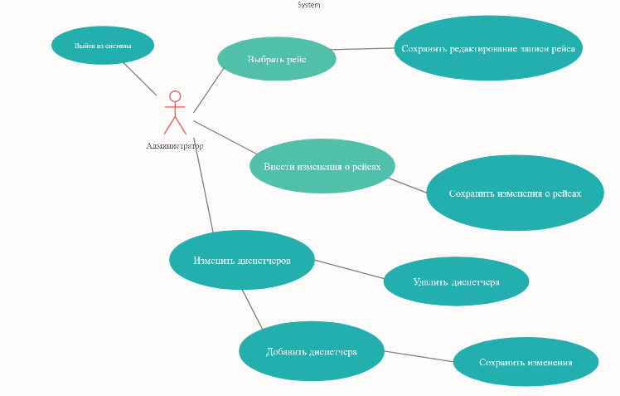

**Название прецедента:**Выйти из системы

**Действующее лицо:**Администратор

**Цель:**Выйти из системы

**Предусловия:**Администратор осуществил вход в систему

**Главная последовательность:**

1. Администратор выбирает в главном меню пункт “Выйти”.
2. Система показывает Администратор окно входа.

**Название прецедента:**Выбрать рейс

**Действующее лицо:**Администратор

**Цель:**Изменение данных о рейсе

**Предусловия:**Администратор осуществил вход в систему

**Главная последовательность:**

1. Администратор в главном окне выбирает конкретный рейс двойным кликом мыши по нему.
2. Открывается окно изменения рейса.
3. Администратор вносит необходимые поправки в рейс и нажимает

“ Сохранить редактирование записи рейса”.

1. После этого открывается главное окно Администратора.

**Название прецедента:**Внести изменения о рейсах

**Действующее лицо:**Администратор

**Цель:** Изменение информации о рейсах (задержка рейса и т. д)

**Предусловия:**Администратор осуществил вход в систему

**Главная последовательность:**

1. Администратор в главном окне нажимает кнопку “Изменения о рейсах”.
2. Открывается окно для записи текста изменений.
3. Администратор записывает изменения и нажимает

“ Сохранить изменения о рейсах ”.

1. После этого открывается главное окно Администратора.

**Название прецедента:**Изменить диспетчеров

**Действующее лицо:**Администратор

**Цель:** Удалить диспетчера

**Предусловия:**Администратор осуществил вход в систему

**Главная последовательность:**

1. Администратор в главном окне нажимает кнопку “Изменить диспетчеров ”.
2. Открывается окно со списком всех диспетчеров.
3. Администратор одним кликом по диспетчеру выделяет его и нажимает кнопку “Удалить диспетчера”.

**Название прецедента:**Изменить диспетчеров

**Действующее лицо:**Администратор

**Цель:** Добавить диспетчера

**Предусловия:**Администратор осуществил вход в систему

**Главная последовательность:**

1. Администратор в главном окне нажимает кнопку “Изменить диспетчеров ”.
2. Открывается окно со списком всех диспетчеров.
3. Администратор двойным кликом нажимает по пункту из списка диспетчеров.
4. Открывается окно создания нового диспетчера.
5. Далее администратор заполняет поля и нажимает кнопку “Сохранить изменения”.
6. После открывается окно со списком всех диспетчеров.

Диаграмма прецедентов пассажира:

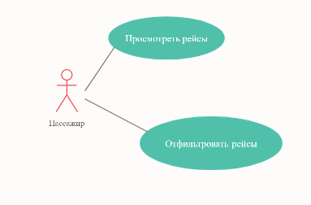

**Название прецедента:**Просмотреть рейсы

**Действующее лицо:**Пассажир

**Цель:** Посмотреть на список рейсов с целью узнать интересующую информацию

**Предусловия:**-

**Главная последовательность:**

1. Пассажир в главном окне просматривает список рейсов.

**Название прецедента:**Отфильтровать рейсы

**Действующее лицо:**Пассажир

**Цель:** Отфильтровать список рейсов по интересующему параметру.

**Предусловия:**-

**Главная последовательность:**

1. Пассажир в главном окне просматривает список рейсов.
2. В текстовые поля пассажир вводит фильтр(ы) (Время вылета, Пункт прилёта) и нажимает кнопку “Отфильтровать”.
3. После чего на главном окне выводиться отфильтрованный список рейсов.